Tesztdokumentáció – PizzAréna

Keretrendszerek, tesztelési környezetek
A projekt helyes működésének ellenőrzése érdekében több részű teszteléseket végeztünk. A tesztelés célja a frontend komponensek, a backend logika és a teljes rendszer funkcionális integritásának ellenőrzése volt.
Tesztkörnyezet:
Frontend környezet: Node.js, React, Python
Backend környezet: .NET 8 / ASP.NET Core Web API.
Adatbázis szimuláció: EF Core In-Memory Database.
Operációs rendszer: Windows 10/11, Chrome böngésző a Selenium tesztekhez.
Teszttípusok és keretrendszerek:
Komponens teszt | Vitest & React Testing Library | Frontend logika tesztelés
Egység (Unit) teszt | xUnit & FluentAssertions | API Service réteg tesztelés
Integrációs teszt | MSTest | API kontroller végpontok teszelés
Funkcionális | Selenium WebDriver (Python) | UI interakciók tesztelés

Frontend Komponens Teszt – Fiokosszesito.test.jsx
A fájl összesen 8 különböző tesztesetet tartalmaz, amelyek lefedik a sikeres adatlekérést, a hálózati hibákat és a jogosultságkezelést is. Alább egy reprezentatív példa látható a fájlból:
Ez a teszt a felhasználói profiloldal viselkedését vizsgálja különböző státuszok (bejelentkezett, kijelentkezett, hibás token) esetén.
Teszt elérési útvonala: src/__test__/Fiokosszesito.test.jsx
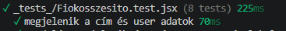
Eredmény: A teszt igazolta, hogy a komponens helyesen kezeli a munkamenetet és hiba esetén megfelelően tájékoztatja a felhasználót.
A teszt így néz ki:
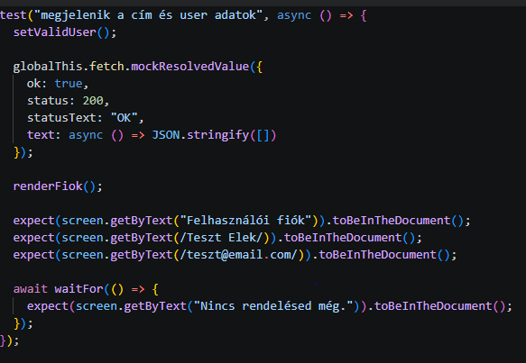
1. ábra: Fiokosszesito.text.jsx egyik tesztesete

Backend Egységteszt – ProductServiceTest.cs
A backend oldalon a termékek kezeléséért felelős szervizt teszteltük memória-alapú adatbázissal. Ennek a teszt fájlnak 4 db tesztesete van.
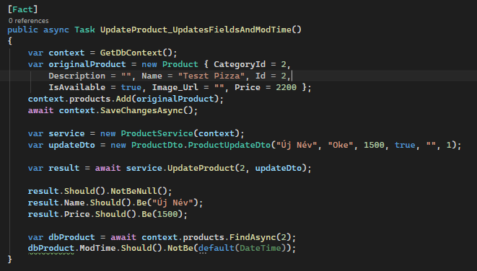
Teszt elérési útvonala: PizzArenaTests/Services/ProductServiceTest.cs
2. ábra: API Product Service tesztesete
Eredmény: A ProductService metódusai hibátlanul működnek, sikeresen módosulnak a termék tulajdonságai és a módosítási ideje.
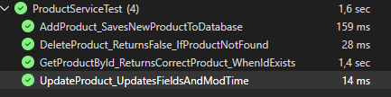

Funkcionális Teszt – Selenium – FrontEndSeleniumTest.py
A Selenium WebDriver segítségével valós idejű felhasználói élményt szimuláltunk Chrome böngészőben.
Fájl elérési útvonala: src/FrontEndSeleniumTest.py
A teszt automatikusan végigvezeti a folyamatot a bejelentkezéstől a termékválasztáson át a kijelentkezésig.
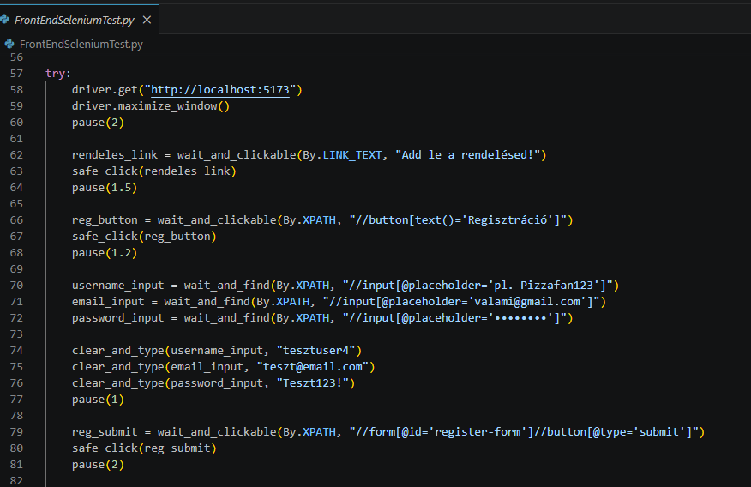
Eredmény: A teszt sikeresen lefutott, az UI elemek és a navigáció stabilan működik.
3. ábra: Selenium teszt egy részlete (regisztráció)
Készítette: Backend tesztek (xUnit, MSTest): Balla Milán
Frontend és Selenium tesztek (Vitest, Python): Homonnai Richárd
Többi teszteset megtalálható a frontend és backend github repóban.

